附件2：

法人身份证明

单位名称：

单位性质：

地址：

成立时间： 年 月 日

经营期限：

姓名： 性别： 年龄： 职务：

系 （单位名称）的法定代表人。

特此证明。

身份证正面

身份证反面

单位名称： （盖单位章）

年 月 日

项目联系人授权委托书

本授权委托书声明：我 （姓名），系 （单位名称）的法定代表人，现授权委托本单位 （姓名）为我单位合法代理人，前来参加锡林郭勒交通投资有限责任公司2025年办公室改造项目相关事宜，代理人以我单位的名义办理，我均予以承认。

代理人无权转让委托权，特此委托。

法人身份证反面

法人身份证正面

加盖单位公章

代理人身份证反面

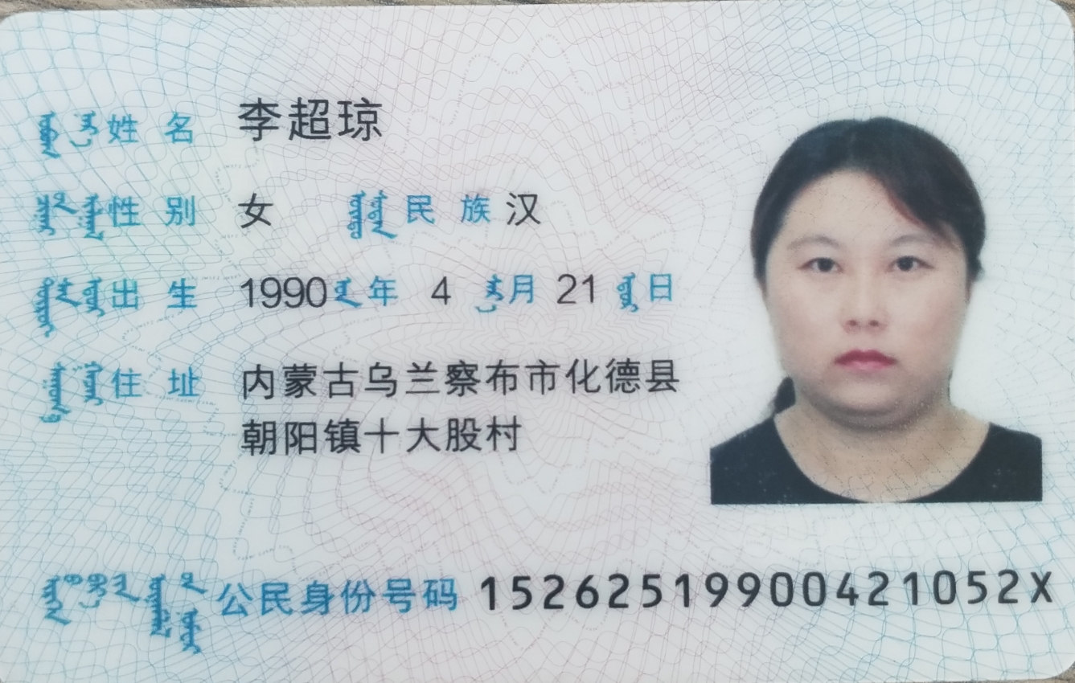

代理人身份证正面

法定代表人（签字）： 代 理 人（签字）：

日期： 年 月 日